Növénytermesztés és energiatermelés egyben: innovatív projekt a Széchenyi István Egyetem közreműködésével
Új választ ad a napelemparkok és a mezőgazdasági területhasználat közötti dilemmára az a projekt, amelyet a Renergy Zrt., a Virtualitica Kft. és a Széchenyi István Egyetem közösen valósít meg. Az innovatív agrárenergetikai koncepció ugyanazon a helyen kapcsolja össze a villamosenergia-termelést és a növénytermesztést, öntözéssel és intelligens megoldásokkal támogatva a fenntartható, precíziós gazdálkodást.
A napelemparkok világszerte egyre fontosabb szerepet töltenek be a tisztább energia előállításában, ugyanakkor gyakran hangzik el az a kritika velük kapcsolatban, hogy értékes mezőgazdasági területeket vonnak ki a művelésből. Erre a problémára kínál választ egy innovatív magyar agrárenergetikai koncepció, az OASIS, amelyet a Renergy Zrt. befektetőként és ötletgazdaként, míg a Virtualitica Kft. műszaki fejlesztőként a Széchenyi István Egyetem Albert Kázmér Mosonmagyaróvári Karával együttműködésben valósít meg. Lényege, hogy a fotovoltaikus rendszerek telepítése ne kiszorítsa, hanem kiegészítse vagy lehetővé tegye a mezőgazdasági termelést.
Elsőre adódhat a kérdés: a haszonnövények fölé kerülő napkövető panelek árnyéka nem csökkenti-e a fotoszintézist és így a terméshozamot? Lőrincz Balázs, a Virtualitica Kft. társalapítója kifejtette: nemzetközi kísérletek és tapasztalatok alapján megfelelő sortávolság, panelméret és vezérlés kialakítása mellett több esetben nem csökken, hanem akár javulhat is a növények mikroklímája. Hozzátette: a projekthez több saját fejlesztés is kapcsolódik. Ilyen az egyedi kialakítású kombinált napelemtartó – az erre felfogatott öntözőfejek révén a rendszer képes vízzel ellátni az alatta található növényeket. Az OASIS további előnye, hogy az így megnövekedett párolgás hűtheti a fotovoltaikus cellákat, amely kedvezően hathat az energiatermelés hatásfokára. További innováció az egyetem saját fejlesztésű UNiSense meteorológiai állomása, amely a környezeti paraméterek gyűjtésével segíti a napkövető panelek és az öntözőrendszer vezérlését.
Dr. Ásványi Balázs, az Albert Kázmér Mosonmagyaróvári Kar vállalati kapcsolatokért felelős dékánhelyettese kiemelte: tangazdaságuk területén már felépült az a hálózatba kötött prototípuspark, amely valós körülmények között teszi lehetővé a koncepció működésének vizsgálatát, a fejlesztés finomhangolását és egy skálázható, piacképes termék létrehozását. Kiemelte: a projektben a Széchenyi István Egyetem kutatói a legmegfelelőbb növénykultúrák kiválasztását, az öntözési koncepció tökéletesítését, a munkabiztonsági szabályozás létrehozását, valamint a növények életciklusának adat- és szenzorvezérelt nyomonkövetését támogatják. „Ez a megközelítés értékes adatokat szolgáltathat a precíziós mezőgazdasági rendszerek fejlesztéséhez is” – jegyezte meg.
A tervek szerint az öntözéssel összekötött növénytermesztés 2026 tavaszán kezdődik; az első évben kukorica és burgonya kerül a napelemek alá.
Krupánszky Péter, a Renergy Zrt. tulajdonosa kifejtette, hogy az elsivatagosodás és a termőterületek romlása a világ egyre több régiójában – köztük Magyarország egyes területein is – súlyosbodó probléma. Hosszú távú víziójuk ezért túlmutat egy öntözésre képes naperőművi rendszeren: a cél olyan önfenntartó ökoszisztéma kialakítása, amely megelőzheti vagy segíthet visszafordítani a területek degradációját, munkát teremthet, és mérhetően javíthatja a helyi életminőséget.
A koncepció iránt jelentős érdeklődés mutatkozik afrikai és ázsiai piacokon is, ahol az élelmiszer-ellátási lánc kihívásai mellett az energiaellátás szintén kritikus kérdés. Az OASIS – a mezőgazdasági igények kiszolgálása mellett – villamosenergia-többletet termelhet, ami a parkhoz kapcsolódó feldolgozóüzemek, szociális épületek és lakóközösségek energiaellátását támogathatja.
Sajtókapcsolat:
- Hancz Gábor, igazgató
- Kommunikációért és Sajtókapcsolatokért Felelős Igazgatóság
- +36 96 503 400/3788
- hancz.gabor@sze.hu
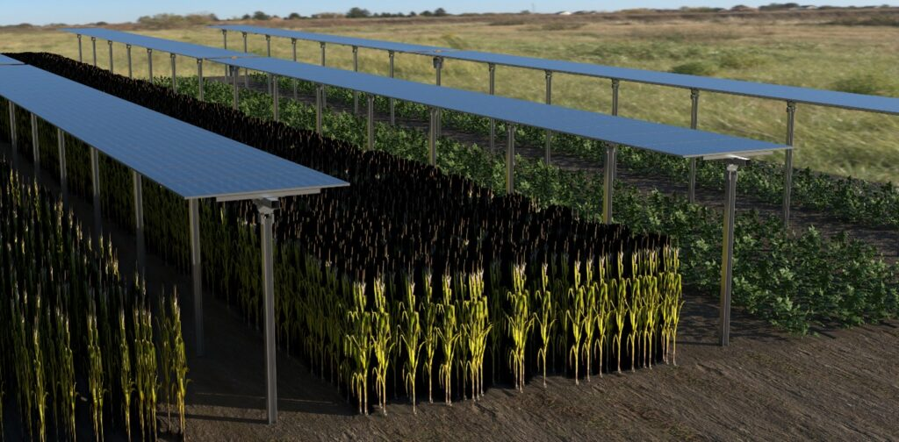 | © Széchenyi István Egyetem
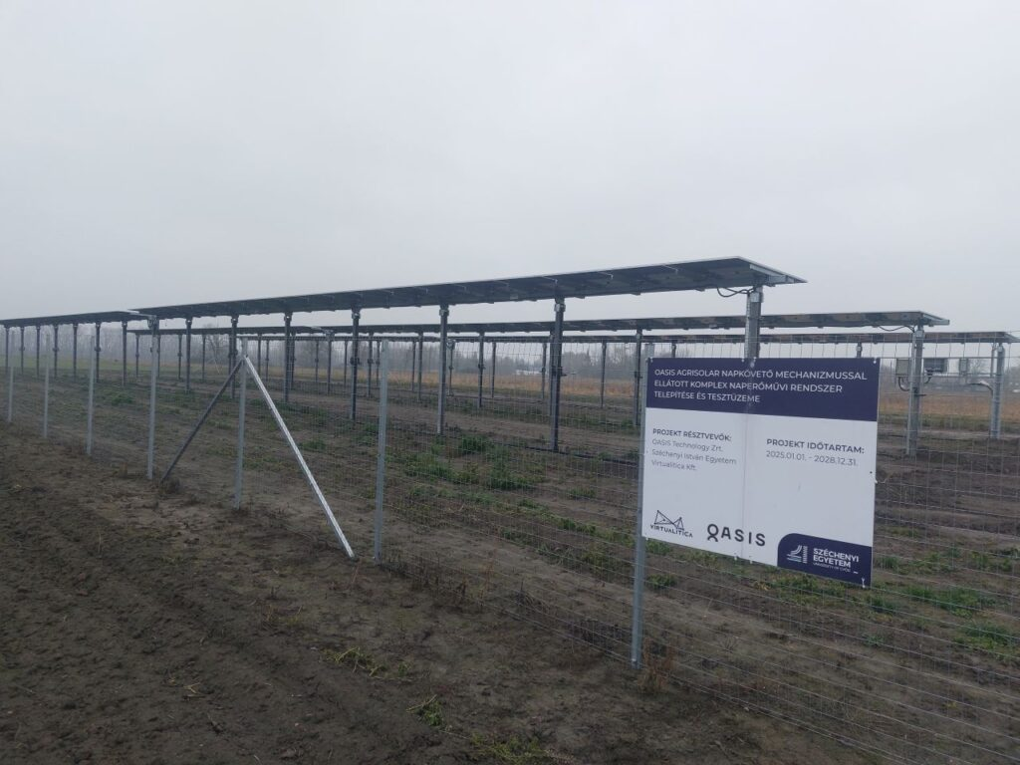 | © Széchenyi István Egyetem
Eredeti tartalom: Széchenyi István Egyetem
Továbbította: Helló Sajtó! Üzleti Sajtószolgálat
Ez a sajtóközlemény a következő linken érhető el:

